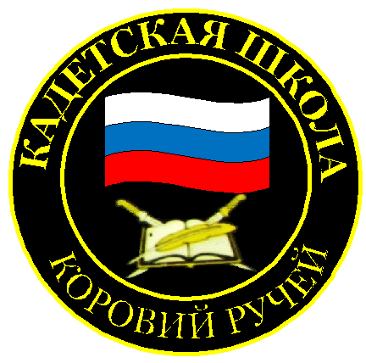
№ 4 (128), октябрь 2018
Вестник кадетских классов
Учредители: командно-руководящий состав и совет командиров
МБОУ «Кадетская СОШ» с.Коровий Ручей
Усть – Цилемского района Республики Коми

День Учителя в школе
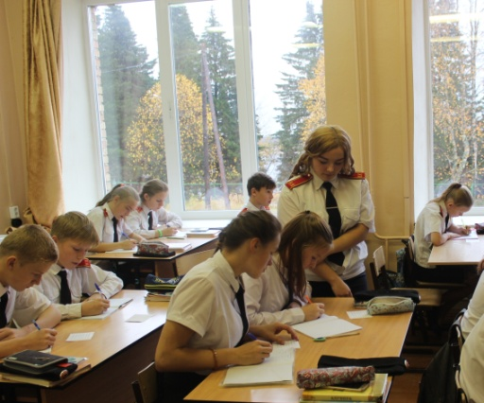
По традиции в Международный День Учителя в нашей школе прошел день школьного самоуправления.
Большую подготовительную работу провели члены Совета кадетских командиров школы. Они же и стали полноправными руководителями школы в этот день. Выполняя роль администрации школы, члены Совета кадетских командиров провели утренний торжественный развод, посвященный этому празднику, поздравили всех педагогов школы с их профессиональным праздником.
После торжественного развода прошли учебные занятия, провести которые предстояло учащимся, заслужившим право вести занятия в этот день. По окончании учебных занятий был проведен вечерний развод. Кадеты, исполнявшие обязанности классных руководителей, вручили своим подопечным дневники.
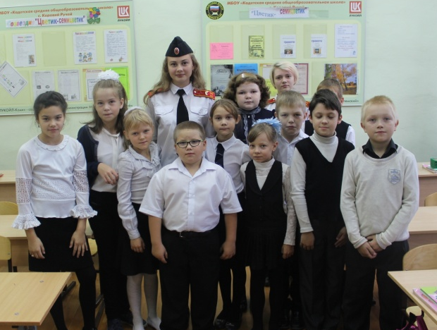
Прекрасным завершением дня самоуправления был праздничный концерт, подготовленный учащимися и старшим вожатым Томиловой Дианой Сергеевной. В начале концерта директор школы Любовь Ивановна Федотова поздравила своих коллег и вручила благодарственные письма тем, кто в этом году отмечает юбилей своей деятельности в школе. А учащиеся начальных классов, кадеты, и, конечно же, будущие выпускники подарили своим учителям концертные номера!

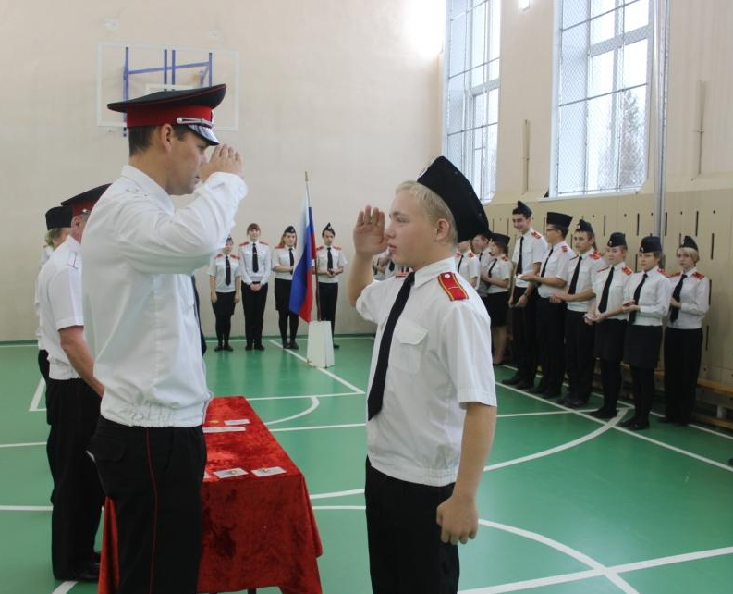
Повышены в званиях
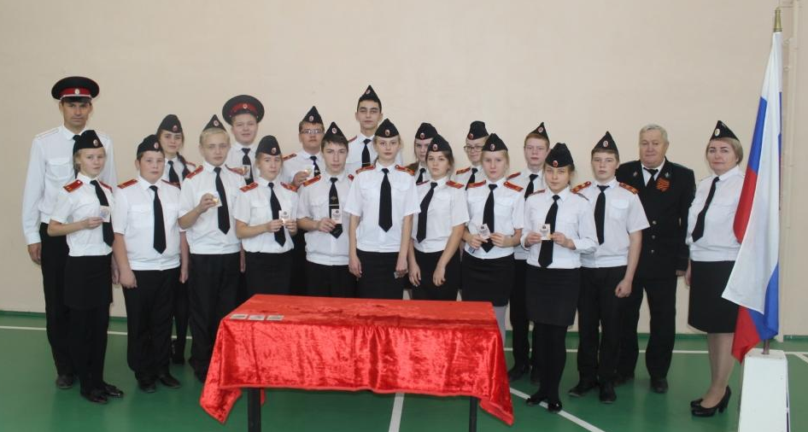
На одном из торжественных утренних разводов октября состоялась ежегодная церемония вручения удостоверений и знаков отличия кадетам, которым был присвоен очередной вице-чин. Согласно положению о чинопроизводстве, директор школы ходатайствует перед атаманом станицы «Сосногорская» о присвоении тем или иным кадетам очередного вице-чина. В этом году, после заседания Военного совета, было решено, что повышения достоин 21 кадет школы. Атаман станицы «Сосногорская» есаул Александр Мануйленко своим приказом удовлетворил ходатайство. И вот долгожданный приказ был зачитан на разводе, из рук офицеров кадеты получили удостоверения и лычки. На мероприятии присутствовал член попечительского Совета школы, полковник юстиции в отставке Михаил Шарифович Мазитов. В присутствии старшего офицера кадеты чувствовали особую ответственность, которая теперь ложится на их плечи, ведь полученные звания - это, прежде всего необходимость быть первыми помощниками классным руководителям и учителям.
Подготовка к большому празднику
26 октября в МБОУ «Кадетская СОШ», состоится торжественная церемония принятия присяги кадетами новобранцами. В этом году вместе с пятиклассниками торжественное обещание будут давать и несколько кадет из старших классов, это ребята, прибывшие в нашу школу уже после присяги прошлого года. На церемонии ожидается прибытие множества гостей как из самого Усть-Цилемского района, так и с разных уголков нашей республики.

Программа праздника «День принятия присяги»
25 октября
14.00 – Приезд и размещение гостей праздника
15.00 – Генеральная репетиция торжественной церемонии принятия присяг
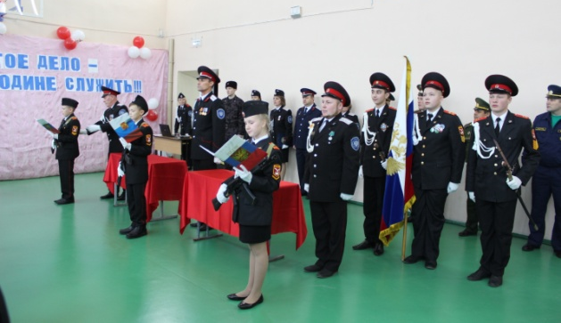
26 октября
10.00 – Посещение храма Николы Чудотворца. Благословение духовного наставника школы
12.00 – Торжественная церемония принятия присяги
12.30 – Митинг у памятника «Героям землякам». Возложение гирлянды.
13.00- Обед. Убытие гостей праздника.

Пожелаем кадетам достойно подготовиться к этому ответственному мероприятию, тем более что нынешняя присяга кадет станет юбилейной, десятой начиная с 2009 года.
От имени личного состава кадетской школы приглашаем всех на наш праздник.

Тираж: 50 экземпляров.
169488, Республика Коми,
Усть – Цилемский район,
с. Коровий Ручей, ул. Школьная, 1
тел/факс (82141)99-5-31

Редактор: О.И.Чуркина – зам. директора по ВР

Подборка материала: зам. директора по ВР с кадетскими классами А.Г.Тиранов

